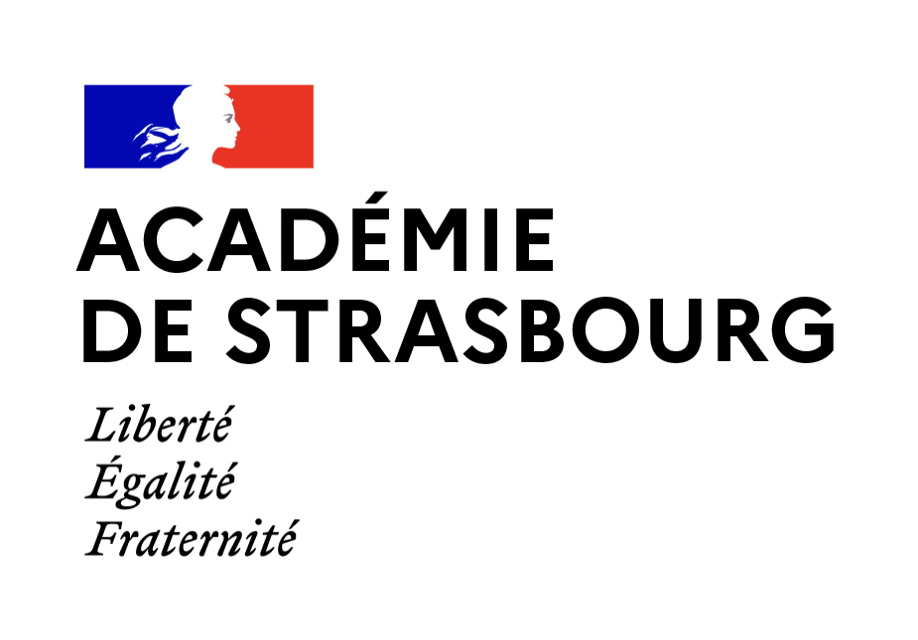
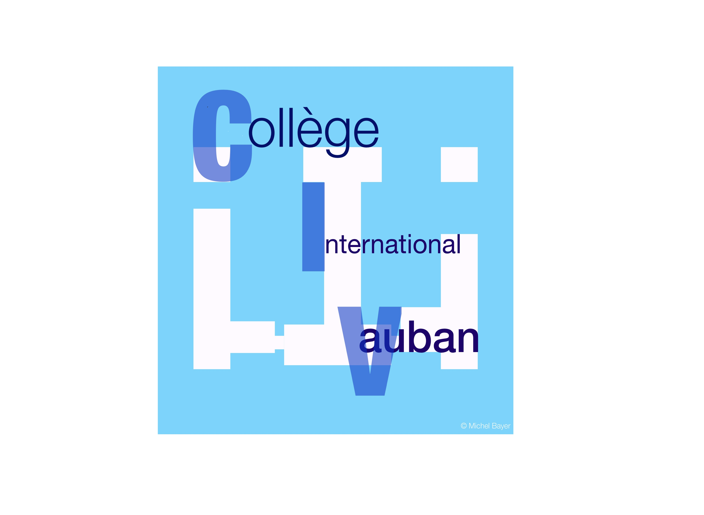
COLLEGE INTERNATIONAL VAUBAN

70, Boulevard d’Anvers
67000 STRASBOURG

☏ 03 88 61 56 51

 ce.0671909L@ac-strasbourg.fr
Schuljahr 2022/2023

Bewerbungsunterlagen zur Aufnahme
auf das Deutsch-Französische Gymnasium
einzureichen bis zum 28. Februar 2022

Jahrgangsstufe | 6ème | 5ème

Nachname:……………………………………………………………………………………….....
Vorname:……………………………………………………………  männlich  weiblich
Geburtsdatum: ……/……/……… Alter:………… Geburtsort:……………………….
Staatsangehörigkeit 1:……………………… Staatsangehörigkeit 2:…………………...
Vollständige Adresse:………………………………………………………………………………
…………………………………………………………………………………………
Email-Adresse (Bitte leserlich schreiben):

…………………………………………………………………………………………………………

nur von der Auswahlkommission auszufüllen

Unterlagen | Vollständig  Französisch als Fremdsprache  Spezifische Bedarfe  Zulassung |  ja  nein   ja  nein   ja  nein   ja  nein
Bewerbungsgespräch | Gutachten der beiden Lehrkräfte:
Entscheidung

Nachname des Vaters*:………………………………… Vorname:…………………………...
Beruf:………………………………………………………………………………………………...
Staatsangehörigkeit 1: ……………………………Staatsangehörigkeit 2:………………...…..
Vollständige Adresse:………………………………………………………………………………
………………………………………………………………………………………………………..
☏:……………………………………………………………………………………………….........

Nachname der Mutter*:………………………………… Vorname:……………………….......
Beruf:………………………………………………………………………………………………...
Staatsangehörigkeit 1: ……………………………Staatsangehörigkeit 2:………………...…..
Vollständige Adresse:……………………………………………………………………………...
………………………………………………………………………………………………………..
☏:………………………………………………………………………………………………….....

BISHERIGER SCHULBESUCH
Besuchte Schule im Jahr 2021/2022:…………………………………………………………….
Adresse der Schule:………………………………………………………………………………..
Aktuelle Jahrgangsstufe:…………… Gelernte Fremdsprache/n:……………………………..

Schuljahr | Jahrgangsstufe | Name der besuchten Schulen
2020/2021
2019/2020
2018/2019

Nachname und Vorname der Geschwister | Geburtsjahr | Name der aktuell besuchten Schule

Anzahl der Jahre, in denen die Partnersprache gelernt wurde (Deutsch für die Französischsprachigen und Französisch für die Deutschsprachigen):……………………….
In welchem Land:…………………………………………………………………….....................
Zu Hause gesprochene Sprache/n:………………………………………………………...........

Informationen zum gewünschten Curriculum

Französisch als Fremdsprache
(betrifft lediglich die neu aus dem Ausland eingetroffenen Schüler/innen oder diejenigen, die seit weniger als zwei Jahren in Frankreich leben, wenn sie nicht zweisprachig sind (Französisch/eine andere Sprache)

Spezifische Informationen für Schüler/innen aus dem Ausland oder mit einem besonderen schulischen Werdegang

a. Datum der Ankunft in Frankreich:…………………………………………………..
b. Anzahl der Jahre, seit denen Französisch/Deutsch praktiziert wird:……………
c. Vorgesehene Dauer des Schulbesuchs in Frankreich:………………………......
d. Hilfsbedarf beim Erwerb der französischen Sprache:  ja  nein

Eine individualisierte Erhebung des Bedarfs an Französisch als Fremdsprache wird zum Schulbeginn für jeden Schüler und jede Schülerin durchgeführt.

Ggf. weitere Anmerkungen zum vorherigen Schulbesuch (optional):

…………………………………………………………………………………………………………

…………………………………………………………………………………………………………

…………………………………………………………………………………………………………

…………………………………………………………………………………………………………

…………………………………………………………………………………………………………

…………………………………………………………………………………………………………

Datum und Unterschrift der Eltern*: | Datum und Unterschrift  des Bewerbers/der Bewerberin:

*oder Name und Unterschrift der Erziehungsberechtigten

Informationen zum Deutsch-Französischen Gymnasium

Das im Internationalen Collège Vauban angesiedelte Deutsch-Französische Gymnasium wird von Schüler/innen aller Nationalitäten besucht und hat sich zur Aufgabe gemacht, deutschsprachige und französischsprachige Schüler/innen in gemeinsamen Klassen zu unterrichten.
_______________________________________

I) GESTALTUNG DER UNTERRICHTSTUNDEN:

- Deutschsprachige, Französischsprachige und zweisprachige (Deutsch-Französische) Schüler/innen gehen in gemischte Klassen.

- Die Schüler/innen erhalten drei Arten von Unterricht:
    - spezifische Unterrichtsstunden (der Unterricht in den Fächern deutsche Literatur und Sprache und französische Literatur und Sprache wird den französischsprachigen und deutschsprachigen Schüler/innen getrennt erteilt)
    - integrierte Unterrichtsstunden (nahezu die Gesamtheit der Unterrichtsstunden, darunter Deutsch und Französisch als Partnersprache) werden gemeinsam in beiden Sprachen erteilt: abwechselnd über die gesamte Schulzeit im Collège oder abwechselnd über die Unterrichtsstunden eines Faches oder durch Co-Teaching in beiden Sprachen)
    - Inklusionsunterrichtsstunden (Unterricht in gemischten Gruppen mit Schüler/innen aus den internationalen Sektionen oder aus den weiteren Klassen des Gymnasiums)

- Die Lehrkräfte unterrichten in der Sprache ihres Herkunftslandes.

- Deutsch und Französisch sind die beiden Schulsprachen – Englisch wird ab der 6ème als erste Fremdsprache gelernt. Zu diesen drei Sprachen kommt in der 5ème eine zweite Fremdsprache hinzu, wahlweise Spanisch oder Chinesisch.

- Zahlreiche Sport-, Kunst- und Kulturprojekte bringen die Schüler/innen des ganzen Collège zusammen.

II) Die Bewerbungsunterlagen umfassen:

- Das vorliegende Dokument komplett ausgefüllt

- Nachweise:
- Kopien der Zeugnisse von:

* Bei Eintritt in die 6ème: CM1 und erstem Halbjahr des CM2/der 5. Klasse (Letzteres kann nachgereicht werden, wenn es zur Zeit der Abgabe der Bewerbungsunterlagen noch nicht vorliegt)

* Bei Eintritt in die 5ème: CM2/5. Klasse und erstem Halbjahr der 6ème/der 6.Klasse (Letzteres kann nachgereicht werden, wenn es zur Zeit der Abgabe der Bewerbungsunterlagen noch nicht vorliegt)

Die gesamten Unterlagen werden bis spätestens zum 4. Februar 2022 beim Sekretariat des Collège eingereicht.
Sie erhalten eine Eingangsbestätigung über den Erhalt Ihrer Unterlagen.
Die Einladungen zum Bewerbungsgespräch werden den Familien zwischen dem 28. Februar und dem 4 März 2022 zugesandt.
Denken Sie daran, Ihren Spam-Ordner zu überprüfen. Schreiben Sie Ihre Email-Adresse bitte möglichst leserlich auf und geben Sie eine valide und regelmäßig genutzte Email-Adresse an.

III) Zulassung zum Collège:

Erwartetes Profil der Kandidat/innen:

- Sehr gute Sprachkompetenzen in der Schulsprache seit der Grundschule
- Fähigkeit und Bereitschaft, ein höheres Arbeitsvolumen auf sich zu nehmen (zwischen 31 und 33 Unterrichtsstunden pro Woche im Vergleich zu den 26 Stunden eines gewöhnlichen Curriculums)
- Die deutsche und die französische Sprache wurden in der Grundschule gelernt
- Engagement der Schüler/innen beim Lernen und im Schulbetrieb

Bewerbungsgespräch:

Die Kandidat/innen werden zu einem circa 15-minütigen Gespräch geladen, das von zwei Lehrkräften geführt wird, die die beiden Schulsprachen des LFA, Deutsch und Französisch, vertreten. Die eine Lehrkraft wird ausschließlich auf Deutsch, die andere ausschließlich auf Französisch intervenieren.
Beim Bewerbungsgespräch werden die Bereitschaft zur Kommunikation und die soziale Dimension der Sprache der Kandidat/innen überprüft.

Das Bewerbungsgespräch soll dem Kandidaten/der Kandidatin die Gelegenheit bieten, unter Beweis zu stellen:
- dass er/sie in der einen oder anderen Sprache seiner/ihrer Wahl Informationen über sich selbst und den eigenen Werdegang vermitteln kann
- dass er/sie beide Sprachen (bei der Rezeption und Produktion) zu nutzen bereit ist und seine/ihre mehrsprachigen Kompetenzen mobilisiert, um mit den Lehrkräften in Austausch zu treten
- dass er/sie konzentriert zuhören, auf Aufgabenstellungen reagieren und in Kollaboration mit den Lehrkräften Lösungen entwickeln kann

Die Bewerbungsgespräche für die 6ème finden am 15. März 2022 statt, die Bewerbungsgespräche für die 5ème am 16. März 2022.

Nach den Empfehlungen der Schulleiterin im Hinblick auf die Bewerbungsunterlagen und die Bewerbungsgespräche wird die Zulassung der Schüler/innen zum Deutsch-Französischen Gymnasium durch den Inspecteur d'Académie und den Directeur Académique des Services de l’Education Nationale ausgesprochen.

Ablauf des Bewerbungsgesprächs:

- Die Lehrkräfte interagieren in beiden Sprachen mit dem Kandidaten oder der Kandidatin, um gemeinsam einen Steckbrief über seine/ihre Identität, Hobbys, Aktivitäten, den schulischen Werdegang, den Bezug zu den Sprachen, die er/sie bereits erlernt hat oder erlernen möchte, auszufüllen.

- Die Lehrkräfte legen dem Kandidaten oder der Kandidatin abwechselnd auf Deutsch und auf Französisch zwei spielerische Herausforderungen vor (Scharade, Rätsel, Ratespiel, kleine Aufgabe…), die im Austausch mit den Lehrkräften gelöst werden sollen.

